OBJEDNÁVKA
Číslo objednávky 890128 © MÚZO Praha s.r.o. - www.muzo.cz Strana 1
Na faktuře uvádějte číslo naší objednávky. Platné elektronické podpisy:

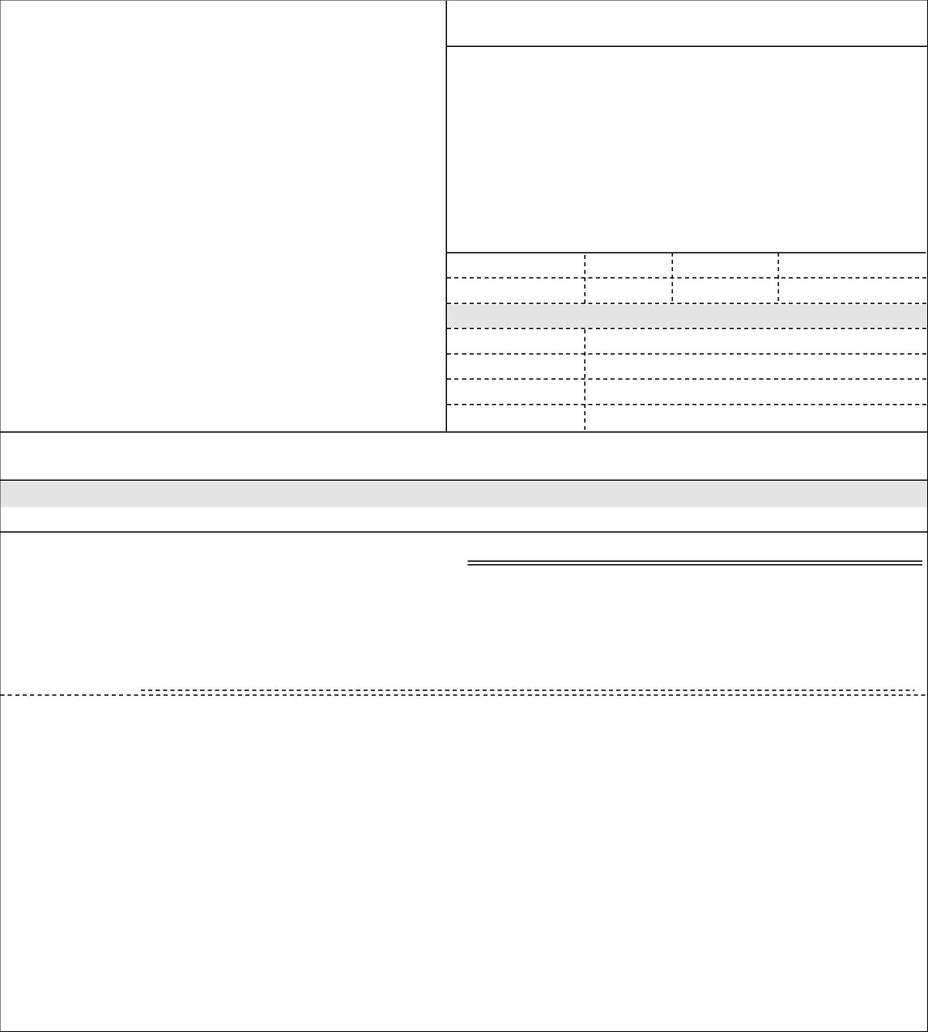
Vystavil(a) Přibližná celková cena
90 000.00 Kč
Číslo objednávky 890128
Doklad VP-8 - 890128
IČ 00023752
DIČ CZ00023752
Příspěvková organizace
Typ
ODBĚRATEL
Topolová 748 250 67 Klecany Česko
- fakturační adresa
Národní ústav duševního zdraví
Alza.cz a.s.
Číslo jednací
Smlouva
Požadujeme :
Způsob platby
Jankovcova 1522/53 170 00 Praha 7 Česko
Termín dodání Způsob dopravy
IČ 27082440 DIČ CZ27082440
Splatnost faktury 21 dnů
Datum vystavení 31.07.2019
DODAVATEL
Bankovním převodem
3ks PC HP Elitedesk 705 G4 á 19.990,- Kč
3ks LCD monitor 24" ASUS VG248QE á 5.990,- Kč
Položka Množství MJ %DPH Cena bez DPH/MJ DPH/MJ Celkem s DPH
3x PC + 3x LCD monitor 1.00 0 90 000.00 0.00 90 000.00
VYMAZÁNO
Telefon: VYMAZÁNO
VYMAZÁNO

Razítko a podpis
Smluvní strany berou na vědomí, že smlouva (tj. objednávka a její akceptace) v případě, kdy hodnota plnění přesáhne 50.000,- Kč bez DPH, ke své účinnosti vyžaduje uveřejnění v registru smluv podle zákona č. 340/2015 Sb. o registru smluv, a s uveřejněním v plném znění souhlasí. Zaslání do registru smluv zajistí Národní ústav duševního zdraví neprodleně po akceptaci dané objednávky.
Na daňovém dokladu (faktuře) uvádějte vždy číslo objednávky.
Poznámka: objednávka bude hrazena z: 046 (CZ.02.1.01/0.0/0.0/16_025/0007444)
V případě nákupu majetku uveďte umístění: (číslo místnosti, odpovědná osoba) 2 x VR PC + monitory do 103.29 (VYMAZÁNO
); 1 x VR PC +
monitor do 104.02 (VYMAZÁNO
)
Výše uvedená operace je v souladu s legislativními a projektovými pravidly. Datum a podpis:
Příkazce operace: VYMAZÁNO

Správce rozpočtu: VYMAZÁNO

15.08.2019 15:09:37 - VYMAZÁNO (Admin. grantů)
16.08.2019 08:14:59 - VYMAZÁNOoperace (Schváleno řešitelem grantu) 16.08.2019 09:22:05 - VYMAZÁNO
- správce rozpočtu (Schválen správcem rozpočtu)
(*) NÚDZ je státní zdravotnická organizace zřízená MZČR pod č. j. 16037/2001.

